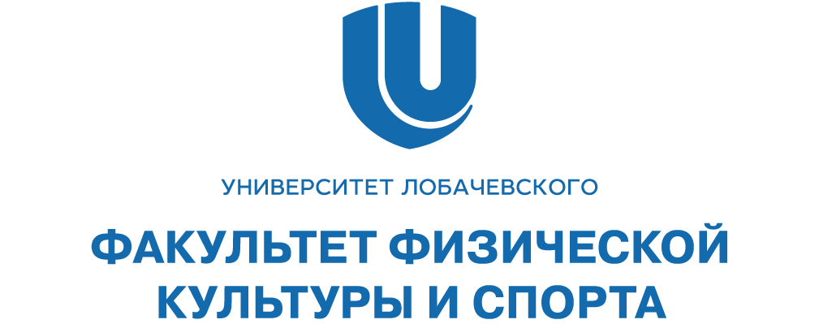

ИНФОРМАЦИОННОЕ ПИСЬМО

IV Международная научно-практическая конференция студентов и молодых ученых
«Приоритетные направления развития спорта, туризма, образования и науки»
16 ноября 2023 г., г. Нижний Новгород

Национальный исследовательский Нижегородский государственный университет им. Н.И. Лобачевского приглашает студентов, аспирантов, молодых преподавателей и научных сотрудников для участия в международной научно-практической конференции молодых ученых и студентов «Приоритетные направления развития спорта, туризма, образования и науки».
Научные направления конференции:
Секция 1. Приоритетные направления развития высшего образования и науки
- Приоритетные направления развития высшего образования и науки;
- Современные технологии в образовании и науке;
- Профессиональные стандарты и особенности их применения;
- Развитие научно-исследовательской деятельности молодых ученых: отечественный и зарубежный опыт;
- Дистанционное обучение и цифровые технологии в образовании и науки.
Секция 2. Приоритетные направления развития физической культуры, спорта и туризма
- Проблемы управления физической культурой, спортом и туризмом и пути их решения;
- Организация подготовки спортивного резерва;
- Организационно-методическая деятельность в спорте;
- Стратегия и тактика управления спортивными организациями;
- Экономические проблемы в спорте;
- Цифровые технологии в спорте и туризме: отечественный и зарубежный опыт;
- Студенческий спорт в современных условиях;
- Инновации в сфере физической культуры, спорта.
Секция 3. Перспективы развития туризма
- Туризм и здоровый образ жизни;
- Анализ рынка туризма в регионе/стране;
- Организационно-методическая деятельность в туризме;
- Исследование роли туризма в развитии экономики региона/страны;
- Инновации в сфере туризма;
- Туризм и событийная индустрия: международные спортивные мероприятия.
Секция 4. Региональный этап Олимпийской научной сессии «Олимпизм, олимпийское движение, Олимпийские игры (история и современность)»
- Ключевые аспекты олимпийского спорта, олимпизма;
- История и современное состояние олимпийского движения;
- Вопросы совершенствования олимпийского образования со студентами, школьниками, дошкольниками и юными спортсменами.

Конференция состоится 16 ноября 2023 года в очном формате по адресу: г. Нижний Новгород, пр. Гагарина 23, корп. 1, конференц-зал библиотеки. Регистрация участников в 9:30.
Возможны варианты очного (с докладом и публикацией) и заочного (только публикация) участия. Допускается публикация тезисов студентов и аспирантов в соавторстве с научными руководителями.
Заполненную заявку на каждого автора статьи, файл статьи (название файла должно включать фамилию первого автора, первые 2-3 слова из названия статьи на русском языке) необходимо прислать на электронный адрес Оргкомитета kms@fks.unn.ru в срок до 01.11.2023 г. с пометкой в теме письма: «Конференция-2023». Образец заявки в Приложении 1.
По итогам конференции будет издан электронный сборник научных трудов, индексированный в наукометрической базе РИНЦ. Программа конференции будет сформирована на основе заявок и разослана участникам до начала конференции.

Участие в конференции БЕСПЛАТНОЕ.

К публикации принимаются ранее не опубликованные материалы.
Материалы конференции размещаются в РИНЦ. Название статьи, фамилии авторов, название вуза, аннотация, ключевые слова оформляются на русском и английском языках.

Текст статьи подается в формате *doc, созданном в текстовом редакторе MS Word, шрифт TimesNewRoman, 14 pt, междустрочный интервал одинарный. Между словами – НЕ БОЛЕЕ ОДНОГО ПРОБЕЛА. Все аббревиатуры и сокращения при первом использовании РАСШИФРОВАНЫ.
Поля: слева, справа и сверху — 20 мм, снизу – 25 мм.
Параметры страницы: размер А4, ориентация книжная.
Объем статьи от 3 до 9 страниц.
На первой странице по центру печатается название тезисов заглавными буквами, затем в одну строку указывается фамилия, инициалы авторов строчными буквами, строкой ниже – полное без сокращений название вуза строчными буквами, аннотация и ключевые слова. По каждому автору приведены:
- фамилия, имя, отчество в именительном падеже: полностью, на русском языке и в латинском алфавите (транслитерация);
- название места работы или учебы: полное официальное название, на русском языке, в именительном падеже + полное официальное название на английском языке (переводное, официальное, для образовательных организаций его можно найти в уставе и на сайте организации). Вся информация указывается без сокращений и аббревиатур.
Аннотация прописывается на 2-х языках. Сначала располагается русский вариант, следом за ним – английский. В аннотации опишите основную идею, изложенную в работе. Объем аннотации – не более 10 строк. В аннотации нет ссылок, сносок, формул.
Ключевые слова – не более 10. За русским вариантом располагается английский.
Далее через интервал – текст, абзацный интервал – 1,25.
Все таблицы и рисунки четкие, легко читаемые. К рисункам относятся иллюстрации, фотографии, репродукции, чертежи, схемы, графики и диаграммы. Все рисунки и таблицы должны быть пронумерованы. Название рисунка не должно быть его частью. В тексте статьи ОБЯЗАТЕЛЬНО содержатся ССЫЛКИ на таблицы, рисунки, графики. Для всех таблиц, рисунков ОБЯЗАТЕЛЬНО указывается источник (если таблица или рисунок заимствованы).
В тексте статьи используются только ЗАТЕКСТОВЫЕ ссылки. Сноски НЕ ИСПОЛЬЗУЮТСЯ. Ссылка на источник в тексте статьи оформляется в квадратных скобках [ ]. В случае, если ссылаются на несколько источников, их перечисляют через «,» (например, [1, 5, 15]). Для всех цитат ОБЯЗАТЕЛЬНО оформлены ссылки с указанием страницы в источнике, на которой она расположена (например, [4, с. 256]).
Список литературы должен быть оформлен в строгом соответствии с требованиями библиографического описания по ГОСТу 2008 г.
Количество самоцитирований должно быть НЕ БОЛЕЕ 30%.
Источники располагаются в порядке упоминания в тексте. На все источники есть ссылка в тексте статьи в квадратных скобках [ ].
Запрещается включать в список источники, на которые нет ссылок в тексте.
Если статья является частью диссертационного исследования автора, это должно быть указано в начале статьи и аннотации.
В список источников включены ИСКЛЮЧИТЕЛЬНО НАУЧНЫЕ ТРУДЫ И ПУБЛИКАЦИИ:
• статьи в научных рецензируемых изданиях (научных журналах);
• статьи в сборниках трудов конференций;
• монографии.
В список НЕ ВКЛЮЧАЮТСЯ источники с отсутствием у них конкретного автора.
Не рекомендуется включать в список литературы учебные издания (учебники, учебно-методические пособия, рабочие программы, методические указания, курсы лекций, тесты); статьи из словарей и энциклопедий; страницы сайтов, для материалов которых не указан конкретный автор т. п.
Статьи, допущенные к изданию в сборнике материалов конференции должны содержать не менее 70 процентов оригинальности в системе «Антиплагиат».
ОРГКОМИТЕТ ОСТАВЛЯЕТ ЗА СОБОЙ ПРАВО ОТКЛОНЯТЬ СТАТЬИ И НЕ ПУБЛИКОВАТЬ МАТЕРИАЛЫ, ОФОРМЛЕННЫЕ С НАРУШЕНИЯМИ ТРЕБОВАНИЙ. ОРГКОМИТЕТ НЕ РАСПОЛАГАЕТ ВОЗМОЖНОСТЬЮ ДЛЯ ПЕРЕПИСКИ С АВТОРАМИ И НЕ ОБОСНОВЫВАЕТ ПРИЧИНУ ОТКАЗА ПУБЛИКАЦИИ.

Контактные адреса и телефоны Оргкомитета:
603022, Нижний Новгород, пр. Гагарина, 25Д, ННГУ им. Н.И. Лобачевского, факультет физической культуры и спорта, кафедра управления в спорте, с пометкой в теме письма «Конференция-2023».
E-mail: kms@fks.unn.ru
Благодарим за проявленный интерес и присланные материалы!
Оргкомитет
Приложение 1

IV Международная научно-практическая конференция молодых ученых и студентов
«Приоритетные направления развития спорта, туризма, образования и науки»
 | Автор 1 | Научный руководитель (при наличии)
Фамилия Имя Отчество
Место работы, учебы (полностью)
Факультет
Кафедра
Ученая степень
Ученое звание
Должность
Адрес места работы, учебы (с индексом)
Контактный телефон (мобильный)
E-mail
Форма участия (очная/заочная)
Название доклада

Заявка участника

Приложение 2
Пример оформления статьи

НАЗВАНИЕ СТАТЬИ
И.И. Иванов
Национальный исследовательский Нижегородский государственный университет им. Н.И. Лобачевского

Аннотация. ………………………………………………………………..
Ключевые слова: ……………………………………………………………….

В аннотации опишите основную идею, изложенную в работе. Объем аннотации – не более 10 строк. Ключевые слова – не более 10.

Текст статьи…………………………..……………………………………….
……………………………………………………………………………………….
……………………………………………………………………………………….

Список литературы

ARTICLE TITLE

I.Ivanov
Lobachevsky State University of Nizhny Novgorod

Abstract. …………………………………..………………..………………
Keywords: ………………………………………………….………………..

